7.1数组和结构体
结构体是把多种变量打包成一个“对象”；结构体变量可以放进数组管理；enum 是给状态起名字，typedef 是让你写得更快。
结构体数组 = 数据的二维化 + 类型封装，非常强大

typedef
- 用于给已有的类型取别名，本质是“类型的命名”。
- 可以让复杂的类型名称简洁易读，比如函数指针、结构体、数组等。
命名基础型：
typedef int MyInt; MyInt x; 就是 int x;
命名数组类型：
typedef int MyArray[10]; MyArray a; 就是 int a[10];
命名结构体类型：（使用 typedef可以少写 struct，更方便地写）
typedef struct StudentInfo Student;
命名枚举（使用 typedef可以少写enum，但c++中自带此功能）
typedef enum { TITLE，PLAY} SCENE;
SCENE currentScene = TITLE 就是enum SCENE currentScene = TITLE;

复习. Enum{}
- 枚举整数常量，本质是“值的命名”。
- 常用于表示状态（move，attack）、选项（start，end）、场景（title，play）等有限取值的变量。

数组（配列Array）
- 用来集中管理多个类型相同、功能相近的变量。
- 所有元素共享同一个名字，通过索引（index）区分，是连续内存块。
int scores[5] = {90, 85, 88, 92, 87};
声明和初始化规则
1，可初始化要素等于相同的值
Int enemyX [ 5 ] = { 0 }
2，可分别给每个要素初始化值
Int enemyX [ 5 ] = { 10, 10, 10, 10, 10 }
3，不指定要素数的话，由初始化值的数量决定数组长度
Int enemyX [ ] = { 10 , 10 , 10 } //元素数 = 3
4，初始化值数量少于要素数量：自动填充0
int bulletX [ 5 ] = { 10, 10 }
//第0、1个要素为10，第2个及之后的要素自动填充为0
( bulletX [ 2 – 4 ] = 0 )
5，初始化值数量多于要素数量：错误
int bulletY [ 5 ] = { 10, 10, 10, 10, 10, 10, 10}

索引(添え字index)
用于管理数组各要素的编号
bulletY [ 5 ]、bulletY [ 4 ]……
bulletY [ 5 ] = 10 //给5号元素赋值10
注意区分宣言时的int bulletY [ 5 ] //声明0号到4号5个要素

要素数使用常量
Int enemyMax = 5;
Int enemy [ enemyMax ]; // enemyMax非常量，错误
常量使用const int
sizeof()
因为数组的每个元素在内存中所占的大小必定相同
用sizeof可获取对象或类型所占内存大小（byte）。
可计算数组的要素数
要素数 = sizeof(数组) / sizeof(数组中元素的类型)
int total_size = sizeof(nums); // 数组总字节数
int element_size = sizeof(nums[0]); // 单个元素的字节数
int count = total_size / element_size; // 元素个数（要素数）

如果数组元素个数是固定且明确的，一般不需要用sizeof来计算元素个数。
但是当数组元素很多，或者元素个数是通过常量、宏、函数等间接定义而不明确元素数时，用此公式可以快速准确地得到元素数量。
配列[]とFOR
数组通常和for搭配使用
例如复制数组操作
For ( int i = 要素数 ; i < 要素数 ; i++ )
groupB [ i ] = groupA [ i ]；
（也可使用memcpy()函数实现相同功能，见下）

其他操作同理
Enemy enemies[10];
不使用for循环需10个if
if (checkCollision(player, enemies[0])) { /* 处理碰撞 */ }
if (checkCollision(player, enemies[1])) { /* 处理碰撞 */ }
……………… 重复至enemies[9]
使用for (3行)
for (int i = 0; i < 5; i++) {
if ( checkCollision(player, enemies [ I ] ) )
// 统一处理所有敌人的碰撞逻辑
handleCollision();
}

Memcpy（）
需要 #include <string.h>
实在不清楚拷贝字节数时使用Sizeof

Memcpy ( prekeys , keys , 256 )
目标数列 拷贝数列 拷贝byte数
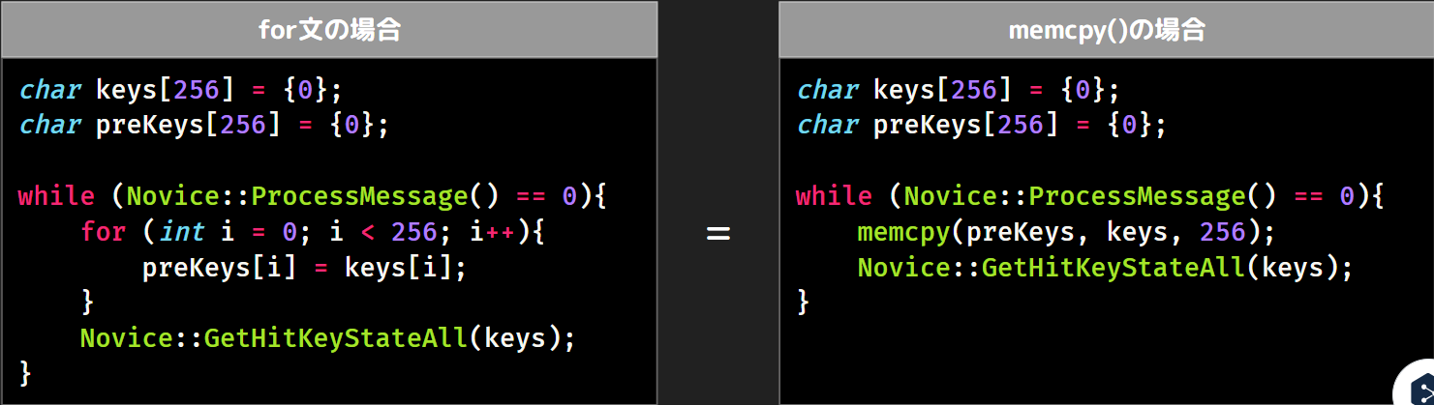

4. struct{}
结构体（struct）就是你设计的“数据打包模板”：
typedef struct {
char name[32]; //这些都是模板内的member
int age;
float hp;
} Enemy;
这就像“敌人信息模板”。

用此模板，声明一个结构体变量，就是造一个多种变量打包成的“对象”
给这个结构体变量赋值，初始化操作需要注意：
Enemy enemy1 = { "Slime", 3, 100.0f }; //结构体整体初始化：少写了的member会根据自己的类型变为0，NULL，\n等，成员顺序错误会报错
也可以这样一个个赋值/覆写：
enemy1.hp = 80.0f; //【.hp】：点运算符成员访问，= 80.0f结构体成员赋值
结构体成员是字符串数组（char name[32]）时，不能这样直接赋值字符串字面量，需要用 strcpy()（需要#include <string.h>）（指针类型char*除外）
写法：Strcpy ( enemy1.hp , ”小明”)
常量数组可以作为结构体的member，结构体变量也可以组成数组
(结构体数组 = 数据的二维化 + 类型封装，非常强大。)
Enemy enemies[3] = {
{ "Slime", 3, 100.0f }, //结构体整体初始化
{ "Goblin", 5, 120.0f },
{ "Dragon", 10, 300.0f }
};

enemies[0] = (Enemy){ "Slime", 3, 100.0f }; //数组元素单独赋值

Enemy enemy[3];
for (int i = 0; i < 3; i++) { //for批量操作
enemies[i].hp = 100.0f
}

结构体也可包含结构体
struct Vector2 {
float x;
float y;
};
struct Player {
Vector2 position;
Vector2 speed;
int isAlive;
};
不能直接访问成 player.x，而是必须明确指出它属于Vector2：
Player player1;
player1.Vector2.x = 100;
player1.Vector2.y = 100;

附录：结构体使用注意点：
名称与成员不匹配 / 成员名重复结构体名 / 数组化每个字段“结构体拆散”
